《网络原理》 A 卷 评分标准

2012 —2013学年第 二 学期

_____ 软件学院 _ __学院 年级 软件工程 专业 本科

一、选择题（每题2分，共30分）
1. A 2. A 3. C 4. B 5. B 6. A 7. D 8. B 9. D 10. D 11. A
12 C 13. C 14. A 15. A

二、填空题（每题2分，共30分）
1. 协议 2. 机械特性、电气特性、功能特性、过程特性 3. 帧 4. 20
5. 1000 6. 将IP地址解析为MAC地址 7. 180.80.76.0 8. 目标MAC地址 9. 01101 11110 11111 0100 10. 过程特性 11. 24 kbps 12. 9KB 13. Web浏览器和Web服务器 14. 传输层 15. 两个主机上的应用程序（进程）在通信

三、综合简答（每题5分，共40分）

1.
A．广域网：作用范围通常为几十到几千公里，是因特网的核心部分。(1分)
B．城域网：作用距离约为5-50km。（1分）
C．局域网：一般用微型计算机或工作站通过高速线路相连，作用范围较小。（1分）
D．个人区域网：在个人工作地方把属于个人使用的电子设备用无线技术连接起来的网络，范围大约在10m左右。（2分）

2.
应用层：应用层是体系结构中的最高层。应用层直接为用户的应用进程提供服务。（1分）
运输层：运输层的任务就是负责向两个主机中进程之间的通信提供服务。（1分）
网络层：网络层负责将分组从源站交付到目的站，为可能在不同子网的主机之间的通信提供服务。（1分）
数据链路层：在两个相邻结点之间传送数据时，数据链路层将原始的物理连接转换成无差错的数据链路。（1分）
物理层：物理层的任务是协调在物理媒体中传送比特流所需要的各种功能。（1分）

3.
现在 k = 6，M = 101001，除数 P = 1101，则n = 3，被除数是 2nM = 101001000。
模 2 运算的结果是：商 Q = 110101，余数 R = 001。（2分）
把余数 R 作为冗余码添加在数据 M 的后面发送出去。发送的数据是：2nM + R
即：101001001，共 (k + n) 位。（2分）
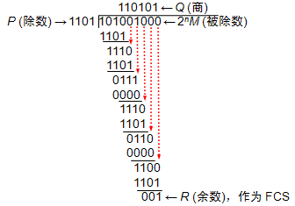（1分）

4.
当甲乙两台主机同时向对方发送数据时，两台主机均检测到冲突的时间最短：
Tmin = 1km/200000km/s*2 = 10us （2分）
当一台主机发送的数据就要到达另一台主机时，另一台主机才发送数据，两台主机均检测到冲突的时间最长：
Tmax = 2km/200000km/s*2 = 20us （3分）

5.
212=（11010100）2，56=（00111000）2
132=（10000100）2，
133=（10000101）2
134=（10000110）2，
135=（10000111）2 （2分）
所以共同的前缀有22位，即11010100 00111000 100001，聚合的CIDR地址块是：212.56.132.0/22 （3分）

6.
路由器根据从C收到的路由表可以推测出，通过C的转发可以到如下各网络，具体如下：
目的网络 | 距离 | 下一跳
N2 | 5 | C
N3 | 9 | C
N6 | 5 | C
N8 | 4 | C
N9 | 6 | C
（2分）
路由器B更新后的路由表如下：
网络号 | 距离 | 下一跳
N1 | 7 | A | 无新信息，不改变
N2 | 5 | C | 相同的下一跳，更新
N3 | 9 | C | 新的项目，添加进来
N6 | 5 | C | 不同的下一跳，距离更短，更新
N8 | 4 | E | 不同的下一跳，距离一样，不改变
N9 | 4 | F | 不同的下一跳，距离更大，不改变
（3分）

7.
（1）255.255.255.248化成二进制序列为：11111111 11111111 11111111 11111000，根据掩码的定义，后三位是主机号，一共可以表示8个主机号，除掉全0和全1的两个，该网络能够接6个主机。（2分）
（2）是B类地址 （1分）
（3）用点分十进制表示，该IP地址是194.47.20.129，为C类地址。（2分）

8.
①主机m.xyz.com先向其本地域名服务器dns.xyz.com进行查询；
②本地域名服务器采用迭代查询。它先向一个根域名服务器查询；
③根域名服务器告诉本地域名服务器，下一次应查询的顶级域名服务器dns.com的IP地址；
④本地域名服务器向顶级域名服务器dns.com进行查询；
⑤顶级域名服务器告诉本地域名服务器，下一次应查询的权限域名服务器dns.abc.com的IP地址；
⑥本地域名服务器向权限域名服务器dns.abc.com进行查询；
⑦权限域名服务器dns.abc.com告诉本地域名服务器，所查询的主机的IP地址。
⑧本地域名服务器最后把查询的结果告诉主机m.xyz.com.（每一小步0.5分）
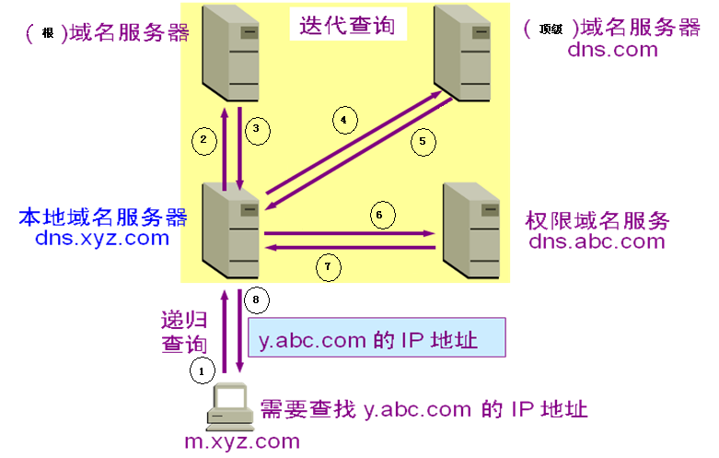
（1分）

